

**ระบบแจ้งเตือนและตัดการทำงานของปั๊มน้ำโดยใช้เทคโนโลยี**

**อินเทอร์เน็ตในทุกสิ่ง**

**A notification and shutdown system for water pumps using**

**Internet of Things (IoT) technology**

จัดทำโดย

นายธรรมนิตย์ หนูยิ้มซ้าย ชั้นมัธยมศึกษาปีที่ 5

นายชยุต สรรพขาว ชั้นมัธยมศึกษาปีที่ 5

โรงเรียนวิทยาศาสตร์จุฬาภรณราชวิทยาลัย นครศรีธรรมราช

รายงานฉบับนี้เป็นส่วนหนึ่งของรายวิชาโครงงานวิทยาศาสตร์ ว30281 ปีการศึกษา 2566

**ระบบแจ้งเตือนและตัดการทำงานของปั๊มน้ำโดยใช้เทคโนโลยี**

**อินเทอร์เน็ตในทุกสิ่ง**

**A notification and shutdown system for water pumps using**

**Internet of Things (IoT) technology**

จัดทำโดย

นายธรรมนิตย์ หนูยิ้มซ้าย ชั้นมัธยมศึกษาปีที่ 5

นายชยุต สรรพขาว ชั้นมัธยมศึกษาปีที่ 5

อาจารย์ที่ปรึกษา

นาย ฐปนวัฒน์ ชูกลิ่น

โรงเรียนวิทยาศาสตร์จุฬาภรณราชวิทยาลัย นครศรีธรรมราช

รายงานฉบับนี้เป็นส่วนหนึ่งของรายวิชาโครงงานวิทยาศาสตร์ ว30281 ปีการศึกษา 2566

**ชื่อโครงงาน (ไทย) :** ระบบแจ้งเตือนและตัดการทำงานของปั๊มน้ำโดยใช้เทคโนโลยีอินเทอร์เน็ตในทุกสิ่ง

**ชื่อโครงงาน (อังกฤษ) :** A notification and shutdown system for water pumps using Internet of Things (IoT) technology.

**โครงงานสาขา :** วิทยาการคอมพิวเตอร์

**ผู้เขียน :** นายธรรมนิตย์ หนูยิ้มซ้าย ชั้นมัธยมศึกษาปีที่ 504 เลขที่ 5

นายชยุต สรรพขาว ชั้นมัธยมศึกษาปีที่ 504 เลขที่ 2

คณะกรรมการที่ปรึกษา คณะกรรมการสอบ

…………………………………………ประธานครูที่ปรึกษา ………………………………………………..ประธานกรรมการ

(……………………………………….) (………………………………………………)

…………………………………………ครูที่ปรึกษาร่วม ………………………………………………..กรรมการ

(……………………………………….) (………………………………………………)

………………………………………………..กรรมการ

(………………………………………………)

………………………………………………..กรรมการ

(………………………………………………)

คณะกรรมการสอบโครงงานวิทยาศาสตร์ โรงเรียนวิทยาศาสตร์จุฬาภรณราชวิทยาลัย นครศรีธรรมราช อนุมัติฉบับนี้เป็นส่วนหนึ่งของการศึกษา ตามหลักสูตรโรงเรียนวิทยาศาสตร์จุฬาภรณราชวิทยาลัย พุทธศักราช 2566

………………………………………………..

(..……………………………………………………….)

หัวหน้ากลุ่มสาระการเรียนรู้วิทยาศาสตร์และเทคโนโลยี

**ชื่อโครงงาน (ไทย) :** ระบบแจ้งเตือนและตัดการทำงานของปั๊มน้ำโดยใช้เทคโนโลยีอินเทอร์เน็ตในทุกสิ่ง

**ชื่อโครงงาน (อังกฤษ) :** A notification and shutdown system for water pumps using Internet of Things (IoT) technology.

**โครงงานสาขา :** วิทยาการคอมพิวเตอร์

**ปีการศึกษา :** 2566

**ผู้เขียน :** นายธรรมนิตย์ หนูยิ้มซ้าย ชั้นมัธยมศึกษาปีที่ 504 เลขที่ 5

นายชยุต สรรพขาว ชั้นมัธยมศึกษาปีที่ 504 เลขที่ 2

# บทคัดย่อ

โครงงานนี้นำเสนอ ระบบแจ้งเตือนและตัดการทำงานของปั๊มน้ำโดยใช้เทคโนโลยี IoT (Internet of Things) เพื่อป้องกันความเสียหายที่อาจเกิดขึ้นจากการทำงานผิดปกติของปั๊มน้ำ เช่น สภาวะ Dry Run หรือการใช้พลังงานเกินกว่าปกติ ระบบสามารถตรวจจับสถานะของปั๊มน้ำผ่าน เซ็นเซอร์ตรวจจับการไหลของน้ำ (Flow Switch) และเซ็นเซอร์วัดพลังงานไฟฟ้า (PZEM-004T) และแจ้งเตือนไปยังผู้ใช้งานผ่านแอปพลิเคชัน LINE รวมถึงสามารถสั่งตัดการทำงานของปั๊มน้ำโดยอัตโนมัติหากตรวจพบความผิดปกติ

ระบบนี้ได้รับการออกแบบให้สามารถตั้งค่า ระยะเวลาหน่วงการตัดปั๊ม, ค่าจำกัดการใช้พลังงานไฟฟ้า และโหมดป้องกันความเสียหาย (Protect Mode) ผ่าน Interface ที่ใช้งานง่าย พร้อมทั้งรองรับการแจ้งเตือนแบบเรียลไทม์เพื่อให้ผู้ใช้สามารถเฝ้าระวังและควบคุมปั๊มน้ำได้จากระยะไกล ผลการทดสอบแสดงให้เห็นว่า ระบบสามารถทำงานได้อย่างมีประสิทธิภาพ ช่วยลดโอกาสที่ปั๊มจะได้รับความเสียหาย ลดค่าใช้จ่ายในการซ่อมบำรุง และช่วยให้การจัดการน้ำมีประสิทธิภาพมากขึ้น

โครงงานนี้สามารถนำไปประยุกต์ใช้กับระบบปั๊มน้ำในภาคครัวเรือน ภาคเกษตรกรรม และภาคอุตสาหกรรม เพื่อเพิ่มความปลอดภัยและประสิทธิภาพในการใช้น้ำ

**คำสำคัญ :** อินเทอร์เน็ตในทุกสิ่ง (IoT), ระบบแจ้งเตือน, การตัดการทำงานอัตโนมัติ, Dry Run, Line, Blynk, เซ็นเซอร์ตรวจจับการไหลของน้ำ, เซ็นเซอร์วัดพลังงานไฟฟ้า

# Abstract

This project presents a water pump monitoring and automatic shutdown system utilizing Internet of Things (IoT) technology to prevent potential damage caused by pump malfunctions, such as dry run conditions or excessive power consumption. The system detects the pump’s status through a flow switch sensor and a PZEM-004T power measurement sensor, sending real-time alerts to users via the LINE application. Additionally, it can automatically shut down the pump when abnormalities are detected.

The system is designed with configurable settings, including pump shutdown delay, power consumption limits, and a protection mode (Protect Mode), all accessible through a user-friendly interface. Real-time notifications enable users to monitor and control the pump remotely. Testing results indicate that the system effectively reduces the risk of pump damage, minimizes maintenance costs, and enhances water management efficiency.

This project can be applied to water pump systems in households, agriculture, and industrial sectors, improving safety and optimizing water usage.

**Keywords :** Internet of Things (IoT), Alert System, Automatic Shutdown, Dry Run, LINE, Blynk, Flow Switch Sensor, Power Measurement Sensor.

# กิตติกรรมประกาศ

โครงงานชิ้นนี้สำเร็จลุล่วงได้จากความอนุเคราะห์จากหลายฝ่าย และโครงงานชิ้นนี้ไม่อาจเสร็จสิ้นสมบูรณ์ได้เลยหากขาดฝ่ายใดฝ่ายหนึ่งหรือบุคคลใดบุคคลหนึ่งที่ช่วยเหลือ จึงขอกล่าวขอบคุณ ณ โอกาสนี้ขอขอบพระคุณนางสาวกุศลิน ทิพย์มโนสิงห์ อาจารย์ประจำสาขาวิทยาการคอมพิวเตอร์ โรงเรียนวิทยาศาสตร์จุฬาภรณราชวิทยาลัย นครศรีธรรมราช และนายฐปนวัฒน์ ชูกลิ่น อาจารย์ที่ปรึกษา ที่คอยให้ข้อมูลในเรื่องของการทำโครงงาน คอยดูแลเรื่องการใช้อุปกรณ์และเครื่องมือต่าง ๆ รวมถึงสนับสนุน เรื่องอาหารและเครื่องดื่ม ทั้งยังเป็นกำลังใจให้และสนับสนุนมาโดยตลอด

ขอขอบคุณผู้อำนวยการ นายวิชัย ราชธานี ผู้อำนวยการโรงเรียน คณะครู และบุคลากรโรงเรียนวิทยาศาสตร์จุฬาภรณราชวิทยาลัย นครศรีธรรมราช ทุก ๆ ท่านที่ให้การสนับสนุน ให้กำลังใจและอำนวยความสะดวก ทำให้การทำโครงงานชิ้นนี้สำเร็จลุล่วงได้ด้วยดี

ขอขอบคุณ เพื่อน ๆ พี่ ๆ น้อง ๆ โรงเรียนวิทยาศาสตร์จุฬาภรณราชวิทยาลัย นครศรีธรรมราชที่คอยเป็นกำลังใจสำคัญที่ทำให้โครงงานชิ้นนี้ดำเนินการจนเสร็จสิ้น คอยช่วยเหลือและแนะนำแนวทางต่าง ๆ ทั้งยังคอยสนับสนุนอยู่เรื่อยมา หากมีข้อผิดพลาดประการใดขออภัย ณ ที่นี้ด้วย

คณะผู้จัดทำ

นายธรรมนิตย์ หนูยิ้มซ้าย

นายชยุต สรรพขาว

# สารบัญ

บทคัดย่อ ข

Abstract ค

กิตติกรรมประกาศ ง

สารบัญ จ

สารบัญภาพ ช

บทที่ 1 บทนำ 1

ที่มาและความสำคัญ 1

วัตถุประสงค์ 1

ขอบเขตของการศึกษา 1

สมมติฐาน 1

ตัวแปรที่ศึกษา 1

นิยามเชิงปฏิบัติการ 1

บทที่ 2 ทฤษฎีและงานวิจัยที่เกี่ยวข้อง 2

ทฤษฎีเกี่ยวกับเซ็นเซอร์ตรวจจับการไหลของน้ำ (Flow Switch) 2

ทฤษฎีเกี่ยวกับ Node MCU ESP8266 2

ทฤษฎีเกี่ยวกับจอแสดงผล LCD 3

ทฤษฎีเกี่ยวกับบอร์ด Relay 12 VDC 220 VAC 2 ช่องสัญญาณ 4

ทฤษฎีเกี่ยวกับปั๊มน้ำ 5

ทฤษฎีโปรแกรมภาษา C สำหรับ Arduino 6

ทฤษฎีเกี่ยวกับแอปพลิเคชัน Blynk 6

ทฤษฎีเกี่ยวกับ Router 6

ทฤษฎีเกี่ยวกับ Application Line 7

งานวิจัยที่เกี่ยวข้อง 8

บทที่ 3 วิธีดำเนินการทดลอง 10

วัสดุอุปกรณ์สำหรับสร้างระบบ 10

เครื่องมือสำหรับจัดทำโครงงาน 10

โครงสร้างระบบทางด้านฮาร์ดแวร์ 10

ผังงานขั้นตอนการทำงานของระบบ 12

การดำเนินงานและการทดลอง 14

การติดตั้งระบบ 14

บทที่ 4 ผลการดำเนินงาน 15

การออกแบบฮาร์ดแวร์ 15

การออกแบบซอฟต์แวร์ 15

ผลการทดลอง 18

บทที่ 5 สรุปการดำเนินงาน 19

สรุปผล 19

อุปสรรคและปัญหา 19

แนวทางการแก้ไขปัญหา 19

ข้อเสนอแนะ 20

บรรณานุกรม 22

# สารบัญภาพ

ภาพที่ 1 เซ็นเซอร์วัดการไหลของน้ำ (FLOW SWITCH) 2

ภาพที่ 2 ลักษณะของ NODE MCU ESP8266 3

ภาพที่ 3 จอ LCD ขนาด 20x4 3

ภาพที่ 4 แสดงการเชื่อมต่อสายสัญญาณ 4

ภาพที่ 5 ตัวอย่าง CODE สำหรับบอร์ด ESP8266 แสดงผลที่จอ LCD 4

ภาพที่ 6 ลักษณะของรีเลย์ 2 ช่อง 5

ภาพที่ 7 ปั๊มน้ำหอยโข่ง 5

ภาพที่ 8 แอปพลิเคชัน BLYNK 6

ภาพที่ 9 ROUTER สำหรับเชื่อมต่อเครือข่ายและกระจายสัญญาณอินเทอร์เน็ต 7

ภาพที่ 10 APPLICATION LINE สำหรับแจ้งเตือนการทำงาน 7

ภาพที่ 11 แสดงแผนผังการเชื่อมโยงระหว่างผู้ใช้ระบบกับแปลงสวนสละ 8

ภาพที่ 12 แสดงโครงสร้างระบบของระบบให้น้ำสวนสละ 9

ภาพที่ 13 โครงสร้างระบบควบคุมอุปกรณ์ไฟฟ้า 9

ภาพที่ 14 โครงสร้างระบบทางด้านฮาร์ดแวร์ 11

ภาพที่ 15 ผังงานขั้นตอนการทำงานของระบบ 12

ภาพที่ 16 ผังงานขั้นตอนการทำงานของระบบ(ต่อ) 13

ภาพที่ 17 ด้านหน้าของอุปกรณ์ 15

ภาพที่ 18 INTERFACE ผู้ใช้งานใน APLLICATION BLYNK 16

ภาพที่ 19 ด้านหน้าของอุปกรณ์ 16

# บทที่ 1 บทนำ

## ที่มาและความสำคัญ

ปั๊มน้ำเป็นอุปกรณ์สำคัญที่ใช้ในภาคครัวเรือนและภาคเกษตรกรรม ปัญหาหลักที่พบคือการทำงานในสภาวะ "Dry Run" หรือการทำงานโดยไม่มีน้ำไหล ซึ่งส่งผลให้ปั๊มเสียหาย และสิ้นเปลืองพลังงานไฟฟ้า โครงงานนี้มีเป้าหมายพัฒนา ระบบแจ้งเตือนและตัดการทำงานของปั๊มน้ำ โดยใช้เทคโนโลยี IoT เพื่อป้องกันความเสียหายและลดค่าใช้จ่ายในการบำรุงรักษา

## วัตถุประสงค์

* เพื่อพัฒนาระบบแจ้งเตือนและป้องกันการทำงานที่ผิดปกติของปั๊มน้ำ
* เพื่อป้องกันปั๊มน้ำไม่ให้เกิดความเสียหาย

## ขอบเขตของการศึกษา

* ปั๊มน้ำมีขนาด 1 แรงขึ้นไป
* ท่อส่งน้ำของปั๊มน้ำมีขนาด 1 นิ้วขึ้นไป
* ปั๊มน้ำที่ใช้เป็นปั๊มไฟฟ้ากระแสสลับ ขนาดแรงดันไฟฟ้า 220 โวลต์
* การตรวจจับความผิดปกติของปั๊มน้ำจะตรวจจับจาก 2 ปัจจัยดังนี้

1. ตรวจจับการไหลของน้ำโดยใช้ Flow Switch
2. ตรวจจับการใช้พลังงานไฟฟ้าของปั๊มน้ำขณะทำงาน มีหน่วยวัดเป็นแอมป์

* บอร์ดประมวลผลกลางใช้บอร์ด Node MCU ESP8266
* แอปพลิเคชันในการรับข้อมูลและควบคุมการทำงานของระบบจะใช้แอปพลิเคชัน Blynk Legacy
* การแจ้งเตือนต่าง ๆ จากระบบไปยังผู้ใช้งานระบบจะแจ้งไปยัง แอปพลิเคชันไลน์แบบกลุ่ม

## สมมติฐาน

ระบบจะเตือนและตัดการทำงานปั๊มน้ำเมื่อปั๊มน้ำทำงานแต่ไม่มีน้ำไหล หรือปั๊มน้ำใช้พลังงานไฟฟ้าเกินกว่าที่กำหนด ซึ่งจะเป็นการป้องกันการเสียหายของปั๊มน้ำได้

## ตัวแปรที่ศึกษา

ตัวแปรต้น ระบบติดตามการทำงานของปั๊มน้ำ

ตัวแปรตาม ประสิทธิภาพการทำงานของปั๊มน้ำ

ตัวแปรควบคุม สภาพการใช้งานของปั๊มน้ำ

## นิยามเชิงปฏิบัติการ

ระบบแจ้งเตือนและตัดการทำงานของปั๊มน้ำ หมายถึง ระบบที่สามารถตรวจสอบการทำงานที่ผิดปกติของปั๊มน้ำได้จากกรณีต่าง ๆ ได้แก่ ปั๊มน้ำไม่สามารถดูดน้ำหรือส่งน้ำได้ ปั๊มน้ำใช้พลังงานไฟฟ้าสูงกว่าปกติ และเมื่อตรวจสอบได้จะทำการแจ้งเตือนให้ผู้ดูแลทราบและตัดการทำงานเพื่อป้องกันความเสียหายที่จะเกิดกับปั๊มน้ำ เช่น ปั๊มน้ำไหม้

ประสิทธิภาพการทำงานของปั๊มน้ำ หมายถึง ปั๊มน้ำสามารถสูบและส่งน้ำได้ในปริมาณที่กำหนดเมื่อเทียบกับเวลา ยังคงใช้พลังงานไฟฟ้าเป็นปกติ โดยวัดจากปริมาณน้ำที่สูบได้ในระยะเวลาหนึ่ง

สภาพการใช้งานของปั๊มน้ำ หมายถึง สภาพแวดล้อมที่ปั๊มน้ำจะต้องทำงาน เช่น ทำงานที่อุณหภูมิห้อง

# บทที่ 2 ทฤษฎีและงานวิจัยที่เกี่ยวข้อง

ในบทนี้กล่าวถึงทฤษฎีและงานวิจัยที่เกี่ยวข้องที่นำมาทำโครงงานระบบแจ้งเตือนและตัดการทำงานของปั๊มน้ำโดยใช้เทคโนโลยีอินเทอร์เน็ตในทุกสิ่ง สำหรับการสร้างระบบดังกล่าวนี้มีองค์ประกอบหลาย ๆ อย่างที่ทีมงานจัดทำโครงงานต้องศึกษาค้นคว้า เพื่อนำความรู้ที่ได้ศึกษามาประยุกต์ในการทำโครงงานเพื่อให้ได้ตามวัตถุประสงค์ที่ต้องการ โดยมีรายละเอียดที่ต้องศึกษาดังนี้

1. ทฤษฎีเกี่ยวกับเซ็นเซอร์ตรวจจับการไหลของน้ำ (Flow Switch)
2. ทฤษฎีเกี่ยวกับ Node MCU ESP8266
3. ทฤษฎีเกี่ยวกับจอแสดงผล LED
4. ทฤษฎีเกี่ยวกับบอร์ด Relay 12 VDC 220 VAC 2 ช่องสัญญาณ
5. ทฤษฎีเกี่ยวกับปั๊มน้ำ
6. ทฤษฎีโปรแกรมภาษา C สำหรับ Arduino
7. ทฤษฎีเกี่ยวกับแอปพลิเคชัน Blynk
8. ทฤษฎีเกี่ยวกับ Router WiFi
9. ทฤษฎีเกี่ยวกับ Application Line
10. งานวิจัยที่เกี่ยวข้อง

## ทฤษฎีเกี่ยวกับเซ็นเซอร์ตรวจจับการไหลของน้ำ (Flow Switch)

เป็นสวิตช์ควบคุมการทำงานของอุปกรณ์ไฟฟ้าต่าง ๆ เช่น ปั๊มน้ำ โดยอาศัยการไหลของน้ำหรือของเหลวมาพัดพาให้ใบพายที่เชื่อมต่อไปยังสวิตช์เคลื่อนที่ไปตามทิศทางการไหลซึ่งจะมีผลให้สวิตช์มีการตัดต่อและสั่งจ่ายหรือตัดกระแสไฟฟ้าที่จ่ายไปยังอุปกรณ์ไฟฟ้านั้น ๆ และยังสามารถปรับให้การตัดต่อสวิตช์เป็นไปตามอัตราการไหลมากน้อย ได้ตามต้องการและใบพายมีขนาดความยาวหลายขนาดให้เลือกใช้ แสดงได้ดังภาพที่ 1

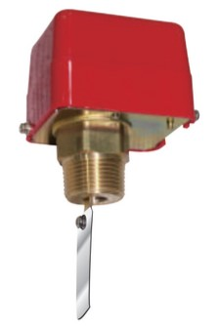

ภาพที่ 1 เซ็นเซอร์วัดการไหลของน้ำ (Flow Switch)

ที่มา : <https://acezphil.com/product/ecofs50p/>

## ทฤษฎีเกี่ยวกับ Node MCU ESP8266

Node MCU Development Kit V.10 เป็นตัวที่พัฒนามาจาก Node MCU Version 0.9 เดิมเป็นโมดูลที่ประกอบด้วย ESP8266-12 E มีเสาอากาศแบบ PCB Antenna เชื่อมต่อเฮดเดอร์ สำหรับขาสัญญาณต่าง ๆ ได้แก่ GPIO , PWM , 12C , 1-wire , ADC และ มีSPI เพิ่มขึ้นมาจาก Version เดิม มีส่วนของ UBS -to-TTL และพอร์ต micro USB ซึ่งใช้ชิพ USB to Serial ของ Silicon Lab CP2102 เชื่อมต่อเข้ากับเครื่องคอมพิวเตอร์เพื่อพัฒนาโปรแกรม สามารถติดตั้งเฟิร์มแวร์ Node MCU ได้ และยังมีขนาคของ PCB ที่เล็กลง สามารถใช้งานกับ breadboard ได้แสดงดังภาพที่ 2

ภาพที่ 2 ลักษณะของ Node MCU ESP8266  
ที่มา : <https://techtalk2apply.com/what-is-esp8266/>

จากภาพที่ 2 ผู้ใช้สามารถเลือกพัฒนาด้วยสคริปต์ LUA โดยใช้เฟิร์มแวร์ Node MCU หรือเป็นชุดพัฒนาด้วยโมดูล ESP8266 ก็ได้ซึ่งสามารถเขียนด้วย Arduino IDE ได้ โมดูลมี GPIO ให้ใช้ถึง 10 พอร์ต สามารถนำมาพัฒนาโปรเจคทางด้าน Internet of Things (IOTs) เชื่อมต่อกับอุปกรณ์อื่น ๆ ตามต้องการ

## ทฤษฎีเกี่ยวกับจอแสดงผล LCD

LCD ย่อมาจาก Liquid Crystal Display ซึ่งเป็นจอแสดงผลแบบ (Digital) โดยภาพที่ปรากฎขึ้นเกิดจาก แสงที่ถูกปล่อยออกมาจากหลอดไฟด้านหลังของจอภาพ (Black Light) ผ่านชั้นกรองแสง (Polarized filter) แล้ววิ่งไปยังคริสตัลเหลวที่เรียงตัวด้วยกัน 3 เซลล์คือ แสงสีแดง แสงสีเขียวและแสงสีน้ำเงิน กลายเป็นพิกเซล (Pixel) ที่สว่างสดใสเกิดขึ้น แสดงได้ดังภาพที่ 3

ภาพที่ 3 จอ LCD ขนาด 20x4  
ที่มา : <http://www.arduino.in.th/p/102/>

จากภาพที่ 3 แสดงจอ LCD ที่มีการเชื่อมต่อแบบ I2C หรือเรียกอีกอย่างว่าการเชื่อมต่อแบบอนุกรม จะเป็นจอ LCD ธรรมดาทั่วไปที่มาพร้อมกับบอร์ด I2C Bus ที่ทำให้การใช้งานได้สะดวกยิ่งขึ้นและยังมาพร้อมกับ VR สำหรับ ปรับความเข้มของจอ ในรูปแบบ I2C จะใช้ขาในกาเชื่อมต่อกับไมโครคอนโทรลเลอร์เพียง 4 ขา (แบบ Parallel ใช้ 16 ขา ซึ่งทำให้ใช้งานได้ง่ายและสะดวกมากยิ่งขึ้น สำหรับการเชื่อมต่อขาสัญญาณกับบอร์ด ESP8266 แสดงได้ดังภาพที่ 4

ภาพที่ 4 แสดงการเชื่อมต่อสายสัญญาณ  
ที่มา : <https://newbiely.com/tutorials/esp8266/esp8266-lcd-20x4/>

จากภาพที่ 4 จะเห็นได้ว่าการเชื่อมต่อสายสัญญาณจะใช้เพียง 4 เส้นเท่านั้น โดยขาสัญญาณที่ใช้สำหรับการรับส่งข้อมูลระหว่าง บอร์ด ESP8266 กับตัวจอ LCD คือขา SDA และ SCL โดยจะนำไปต่อเช้ากับบอร์ด ESP8266 ที่ขา D2 และ D1 ส่วน Code ภาษา C ที่ใช้ในการควบคุมการทำงานเพื่อให้หน้าจอแสดงผลตามที่ต้องการแสดงดังภาพที่ 5

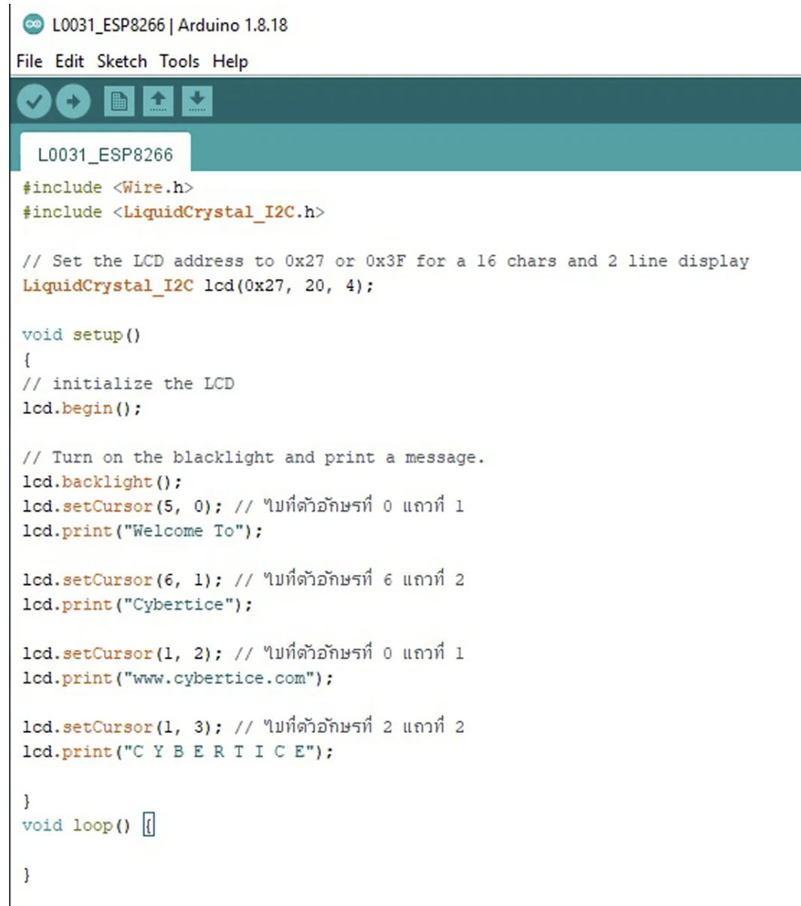

ภาพที่ 5 ตัวอย่าง Code สำหรับบอร์ด ESP8266 แสดงผลที่จอ LCD  
ที่มา : <https://www.cybertice.com/article/719/>

จากภาพที่ 5 เป็นตัวอย่าง Code สำหรับบอร์ด ESP8266 ที่ให้แสดงข้อความ จำนวน 4 บรรทัด และมีการเรียกใช้ไลบรารี่ LiquidCrytal_I2C.h เพื่อให้ Code สามารถทำงานได้

## ทฤษฎีเกี่ยวกับบอร์ด Relay 12 VDC 220 VAC 2 ช่องสัญญาณ

รีเลย์ที่ใช้ต่อกับเอาต์พุตของ PLC หรืออุปกรณ์อื่น ๆ ที่เป็นทั้ง PNP หรือ NPN เพื่อนำ Contact Relay ไปใช้งาน ใช้พื้นที่ในการติดตั้งน้อย ซ่อมแซมได้ง่าย เคลื่อนย้ายได้สะควก รูปทรงสวยงาม สามารถติดตั้ง บนราง DIN RAIL ในตู้ไฟฟ้าได้ มี LED โชว์สภาวะการทำงานของ Relay ใช้กับสายขนาด 2.5mm*2.5mm สามารถทนอุณหภูมิการติดตั้งได้ 0-50 องศา แสดงได้ดังภาพที่ 6

ภาพที่ 6 ลักษณะของรีเลย์ 2 ช่อง  
ที่มา : <https://www.genlogic.co.th/product/53/>

จากภาพที่ 6 เป็นอุปกรณ์ที่เปลี่ยนพลังงานไฟฟ้าให้เป็นพลังงานแม่เหล็ก เพื่อใช้ในการดึงดูดหน้าสัมผัสของคอนแทกให้เปลี่ยนสภาวะ โดยการป้อนกระแสไฟฟ้าให้กับขดลวด เพื่อทำการปิดหรือเปิดหน้าสัมผัสคล้ายกับสวิตช์อิเล็กทรอนิกส์ ซึ่งเราสามารถนำรีเลย์ไปประยุกต์ใช้ ในการควบคุมวงจรต่าง ๆ ในงานช่างอิเล็กทรอนิกส์มากมาย

## ทฤษฎีเกี่ยวกับปั๊มน้ำ

เครื่องสูบน้ำแบบหอยโข่งมีใช้กันอย่างแพร่หลาย เพราะมีคุณสมบัติที่เหมาะสมต่อการเกษตร คือ สูบน้ำได้ปริมาณมาก น้ำที่สูบไม่จำเป็นที่จะต้องสะอาด เนื่องจากสิ่งสกปรกที่ปะปนอยู่ในน้ำ ไม่ค่อยมีผลเสียต่อเครื่องสูบน้ำชนิดนี้มากนัก การใช้งานก็มีอยู่อย่างกว้างขวาง ทั้งในไร่นาสวนผักสวนผลไม้ หรือแม้แต่ในฟาร์มเลี้ยงสัตว์ เครื่องสูบน้ำแบบนี้ เหมาะสำหรับสูบน้ำในแม่น้ำลำธาร บ่อน้ำคูคลอง หรืออ่างเก็บน้ำที่มีระดับต่ำกว่าระดับพื้นดินไม่เกิน 10 เมตร แสดงได้ดังภาพที่ 7

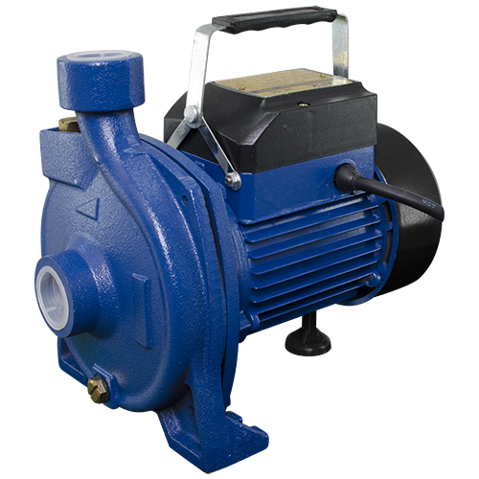

ภาพที่ 7 ปั๊มน้ำหอยโข่ง  
ที่มา : <https://www.nakashithailand.com/en/product/32972-48703/>

จากภาพที่ 7 ปั๊มน้ำแบบหอยโข่งสามารถสูบน้ำด้วยการทำงานของส่วนประกอบ 4 ส่วน

1. ใบพัด (Impeller) : เป็นส่วนที่ทำ ให้เกิดแรงหนีศูนย์กลางต่อน้ำที่อยู่ภายในเรือน

2. เรือนสูบ (Casing) : เป็นส่วนที่เปลี่ยนแรงหนีศูนย์กลางที่เกิดจากใบพัดให้เป็นแรงดันได้อย่างมีประสิทธิภาพ

3. ช่องดูด (Suction) : ทำหน้าที่เป็นท่อทางน้ำเข้าของปั๊มน้ำ

4. ช่องส่ง (Discharge) : ทำหน้าที่เป็นท่อทางส่งน้ำออกของปั๊มน้ำ

## ทฤษฎีโปรแกรมภาษา C สำหรับ Arduino

ภาษา C เป็นการเขียนโปรแกรมพื้นฐานสามารถประยุกต์ใช้กับงานต่าง ๆ ได้มากมาย ระบบปฏิบัติการคอมพิวเตอร์ทางคณิตศาสตร์ โปรแกรมทางไฟฟ้าอิเล็กทรอนิกส์ ไมโครคอนโทรลเลอร์ ซึ่งเวลาใช้สามารถพิมพ์ชุดคำสั่งภาษา C เพิ่มเข้าไปในโปรแกรมคำนวณทางคณิตศาสตร์ ประมวลผลทางสัญญาณไฟฟ้าทางไฟฟ้าสื่อสารก็ได้ทำให้ประสิทธิภาพของงานที่ทำดียิ่งขึ้น ภาษา C เป็นภาษาที่บางคนเรียกว่าภาษาระดับกลาง คือไม่เป็นภาษาระดับต่ำแบบเอสเซมบลีหรือเป็นภาษาระดับสูงแบบโคบอล ฟอร์แทรน หรือปาสคาล เนื่องจากสามารถจะจัดการเกี่ยวกับเรื่องของพอยเตอร์ได้อย่างอิสระ และบางทีก็สามารถควบคุมฮาร์ดแวร์ผ่านทางภาษา C ได้ราวกับเขียนมันด้วยภาษาแอสเซมบลี

Arduino IDE คือ platform ที่ทำงานบนฝั่ง Hardware โดยมี IDE สำหรับพัฒนาและมี Hardware I/O สำหรับต่อ interface สำหรับการทำงานในรูปแบบต่าง ๆ ไม่ว่าจะเป็นการสื่อสารที่คอมพิวเตอร์ทำได้ที่สามารถเพิ่มเข้าไปได้

## ทฤษฎีเกี่ยวกับแอปพลิเคชัน Blynk

Blynk Platform ถูกออกแบบมาเพื่อใช้ในการควบคุมอุปกรณ์ Internet of Things ซึ่งมีคุณสมบัติในการควบคุมจากระยะไกลผ่านเครือข่ายอินเตอร์เน็ต และยังสามารถแสดงผลค่าจากเวลาต่าง ๆ ได้อีกด้วยแสดงดังภาพที่ 8

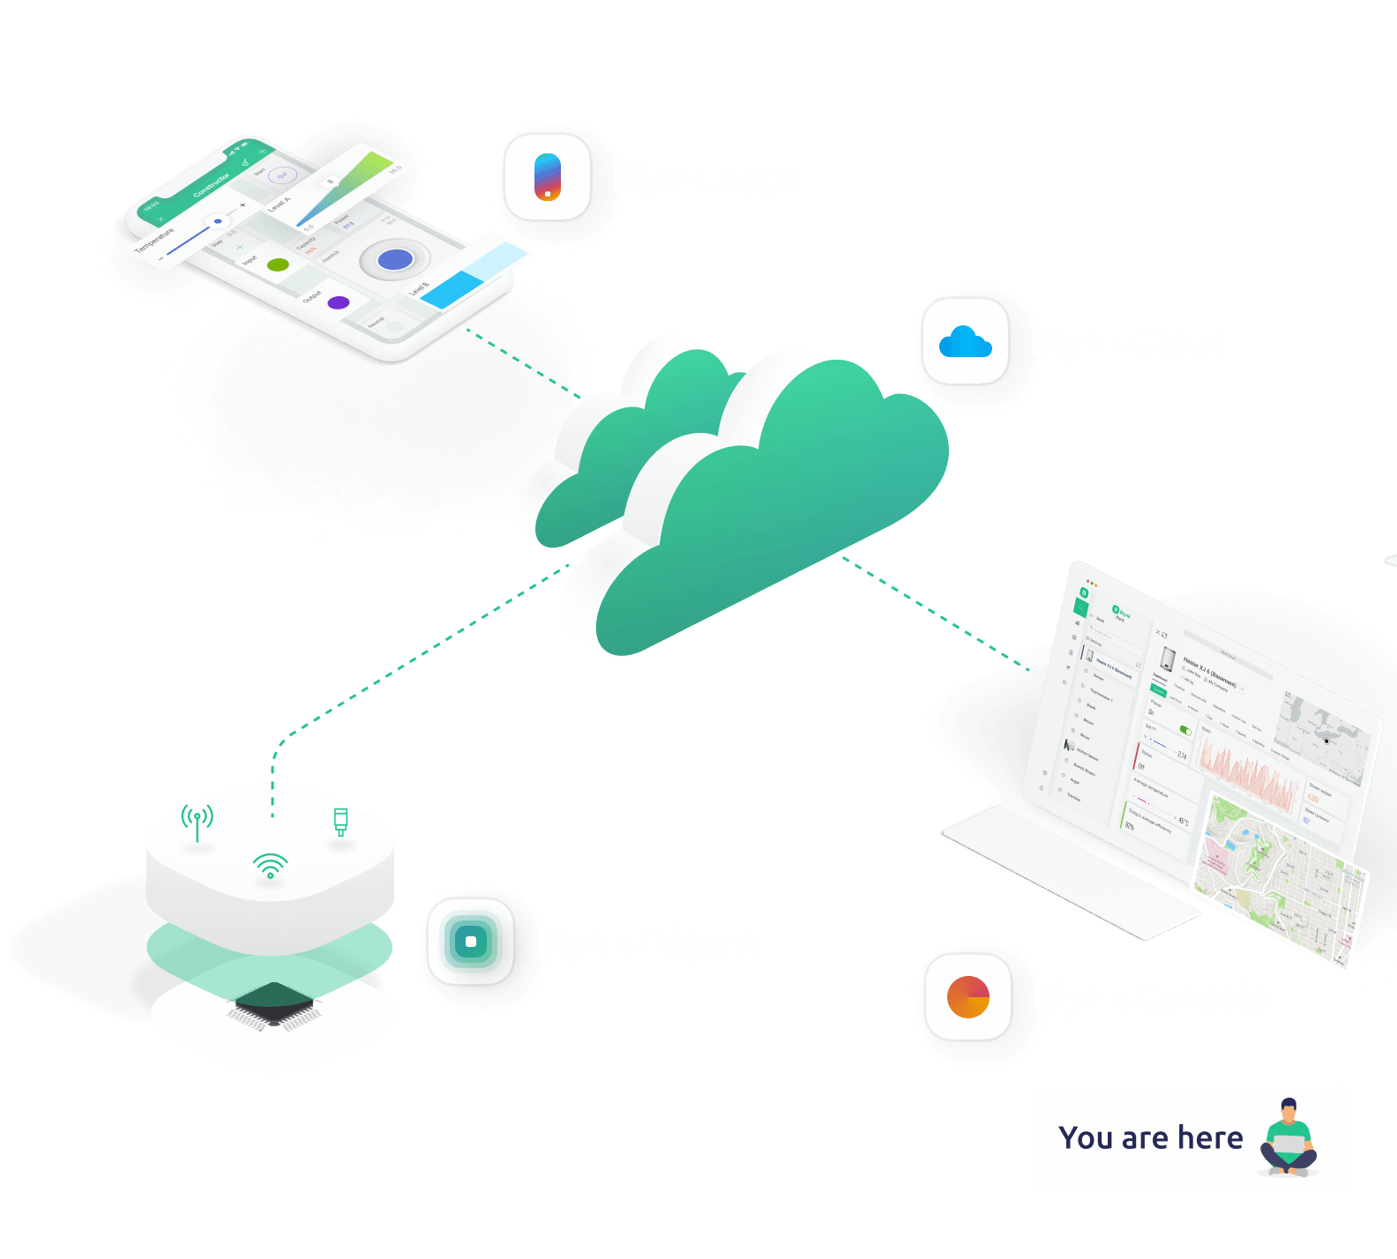

ภาพที่ 8 แอปพลิเคชัน Blynk  
ที่มา : <https://doc.inex.co.th/mbit-with-microblockide-ep8/>

จากภาพที่ 8 Blynk คือ Application สำเร็จรูปสำหรับงาน IOT มีความน่าสนใจคือการเขียนโปรแกรมที่ง่าย ไม่ต้องเขียน App เองสามารถใช้งานได้อย่าง Real time สามารถเชื่อมต่อ Device ต่าง ๆ เข้ากับ Internet ได้อย่างง่ายดาย ไม่ว่าจะเป็น Esp8266, Esp32, Raspberry Pi นำมาแสดงบน Application ได้อย่างง่ายดาย แล้วที่สำคัญ Application Blynk ยังฟรี และ รองรับในระบบ IOS และ Android อีกด้วย

## ทฤษฎีเกี่ยวกับ Router

Router เป็นอุปกรณ์ที่ใช้ในการเชื่อมต่อเครือข่ายหรืออินเทอร์เน็ต หน้าที่หลักของ Router คือการหาเส้นทางในการส่งผ่านข้อมูลเป็นตัวกลางในการส่งต่อข้อมูลไปยังเครือข่ายอื่น รวมถึงทำหน้าที่ในการแชร์ อินเทอร์เน็ตให้เครื่องคอมพิวเตอร์และเครื่องลูกข่าย โดยลักษณะของ Router แสดงได้ดังภาพที่ 9A black router with two antennas

ภาพที่ 9 Router สำหรับเชื่อมต่อเครือข่ายและกระจายสัญญาณอินเทอร์เน็ต  
ที่มา : <https://www.tp-link.com/th/home-networking/3g-4g-router/archer-mr400/>

จากภาพที่ 9 บนตัว Router จะมีช่องที่ใช้เสียบต่อสายสัญญาณเรียกว่า LAN Port (แลนพอร์ต) แบบ RJ-45 โดยทั่วไปมัก มี 4 พอร์ต (ความเร็ว 10/100Mbps) หรือมากกว่า และ Router จะมี Internet Port หรือ WAN Port แบบ RJ-45 สำหรับใช้เป็นพอร์ตต่อเข้ากับ ADSL Modem หรือ Fiber Media Converter เพื่อเชื่อม Router เข้าสู่ระบบเครือข่ายอินเทอร์เน็ตอีกที โดยปกติการเลือกซื้อ Router ควรจะเลือกซื้อที่มี LAN Port อยู่อย่างน้อย 4 พอร์ต เพื่อใช้เป็นพอร์ตสำหรับเชื่อมอุปกรณ์ที่มีแลนพอร์ตอื่นเช่น พีซีหรือคอมพิวเตอร์ตั้งโต๊ะ พรินเตอร์ที่เชื่อมต่อเน็ต

## ทฤษฎีเกี่ยวกับ Application Line

โปรแกรม Application Line ที่มีความสามารถในการสนทนา เช่น การแชท การส่งข้อความ การแชร์ไฟล์ การสร้างกลุ่มพูดคุย หรือการสนทนาผ่านเสียง ผ่านเครือข่ายอินเตอร์เน็ต บนอุปกรณ์ประเภทพกพา (Mobile Devices) เช่น สมาร์ทโฟน แท็บเล็ต เป็นต้น นอกจากนี้ Line ยังสามารถติดตั้งและ ใช้งานบนเครื่อง คอมพิวเตอร์ทั่วไปได้ด้วย

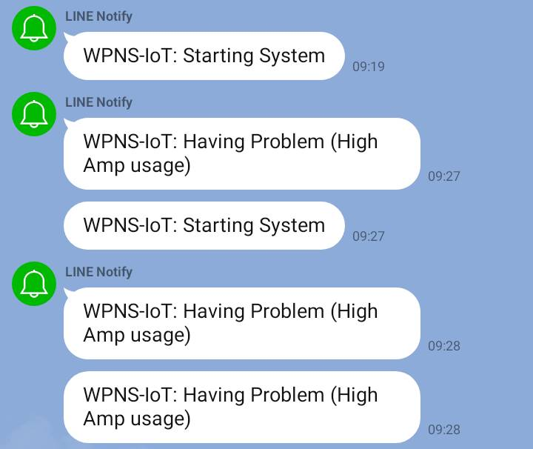

ภาพที่ 10 Application Line สำหรับแจ้งเตือนการทำงาน

จากภาพที่ 10 แสดงการใช้งาน Application Line สำหรับแจ้งเตือนให้ผู้ใช้งานทราบถึงสถานะการทำงานของระบบโดยแจ้งเตือนเมื่ออุปกรณ์เกิดปัญหา มีการขัดข้องของอุปกรณ์

## งานวิจัยที่เกี่ยวข้อง

1. งานวิจัยเรื่องระบบอัตโนมัติแบบออนไลน์สำหรับการควบคุมการให้น้ำสวนสละ

งานวิจัยนี้เป็นของนายนายวัชรินทร์ ไกรนรา และคณะ ซึ่งเป็นการสร้างระบบออนไลน์แบบอัตโนมัติสำหรับการควบคุมการให้น้ำในสวนสละ ระบบสามารถควบคุมได้ 2 ทางคือควบคุมที่หน้าตู้ระบบรับคำสั่งจากการกดแป้นคีย์แพด และควบคุมออนไลน์จากแอปพลิเคชัน Blynk การทำงานของระบบสามารถตั้งค่าการทำงานได้ 3 รูปแบบ คือ การรดน้ำแบบอัตโนมัติตามความชื้นในดิน การรดน้ำตามเวลา และการสั่งรดน้ำตามที่ผู้ใช้ควบคุมเองตามต้องการ ผู้วิจัยยังได้ออกแบบระบบเพื่อให้ปั๊มน้ำทำงานตามการเปิดปิดของโซลินอยวาล์วโดยไม่ต้องสั่งงานปั๊มน้ำเพื่อความสะดวกในการใช้งาน รวมถึงมีระบบป้องกันปั๊มเสียหายของปั๊มน้ำด้วย

การออกแบบระบบของงานวิจัยดังกล่าว ผู้วิจัยได้ประยุกต์ใช้ไมโครคอลโทรลเลอร์แบบ Arduino รุ่น Mega 2560 เป็นตัวประมวลผลหลัก ใช้บอร์ด Ethernet Shield W5100 เพื่อเชื่อมต่ออินเตอร์เน็ต สำหรับอินพุตที่สำคัญของระบบประกอบด้วย เซ็นเซอร์วัดความชื้นจำนวน 4 ตัว เซ็นเซอร์ตรวจจับการไหลของน้ำ สำหรับเอาต์พุตที่สำคัญของระบบประกอบด้วย โซลินอยวาล์ว 4 ตัว และปั๊มน้ำ

การทดลองระบบ ได้ติดตั้งตู้ระบบควบคุมบริเวณโรงเรือนเก็บปั๊มน้ำภายในสวนสละและทำการติดตั้งโซลินอยวาล์วขนานกับวาล์วเดิมเพื่อใช้วาล์วเดิมเป็นระบบสำรอง ผลการทดลองปรากฏว่าระบบสามารถรับคำสั่งจากผู้ใช้ได้ทั้งจากการกดคีย์แพดหน้าตู้ควบคุมหรือจาก Blynk เมื่อได้รับคำสั่งแล้วระบบสามารถทำงานตามคำสั่งได้อย่างถูกต้อง สำหรับการทำงานในแต่ละรูปแบบระบบสามารถควบคุมการรดน้ำได้อย่างถูกต้องตามเงื่อนไขที่ได้กำหนดไว้ รวมถึงสามารถหยุดการทำงานของปั๊มน้ำกรณีปั๊มมีปัญหาและทำการแจ้งข้อความเตือนไปยังผู้ใช้งานระบบผ่านแอพพลิเคชั่นไลน์ได้ สำหรับแผนภาพการเชื่อมโยงความเขี่ยวข้องของระบบกับผู้ใช้งานของงานวิจัยดังกล่างแสดงได้ดังภาพที่ 11

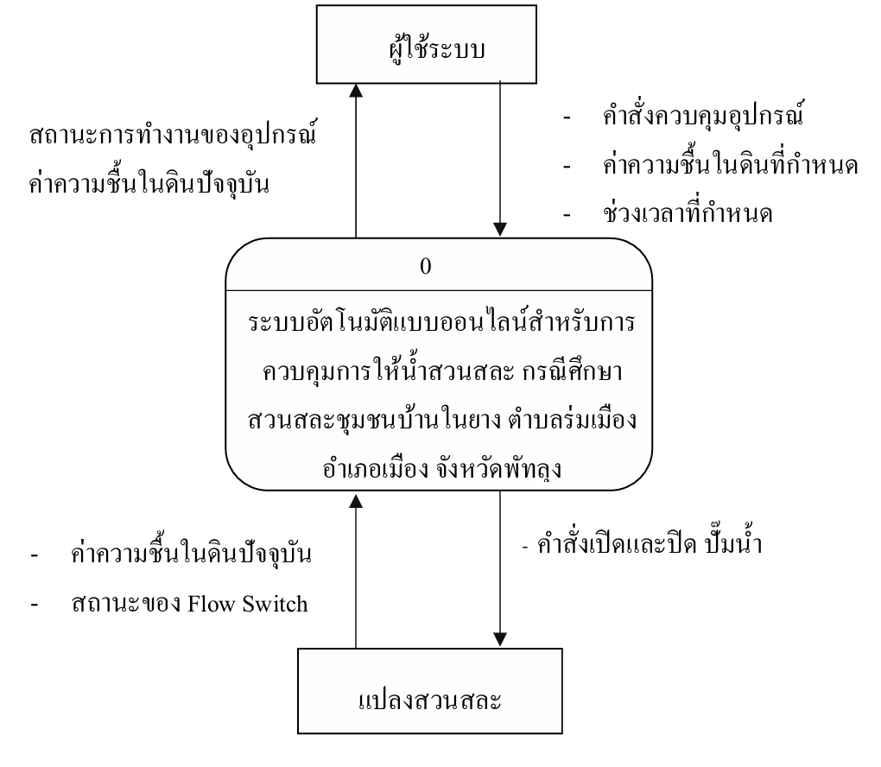

ภาพที่ 11 แสดงแผนผังการเชื่อมโยงระหว่างผู้ใช้ระบบกับแปลงสวนสละ

จากภาพที่ 11 แสดงถึงความสัมพันธ์ระหว่างผู้ใช้ระบบ กับระบบควบคุมที่สามารถควบคุมการทำงานของปั๊มน้ำให้ทำงานตามที่ได้ตั้งเวลาไว้และทำงานตามความชื่นที่ตรวจวัดได้แบบเรียลไทม์ โดยงานวิจัยดังกล่าวมีโครงสร้างระบบดังภาพที่ 12

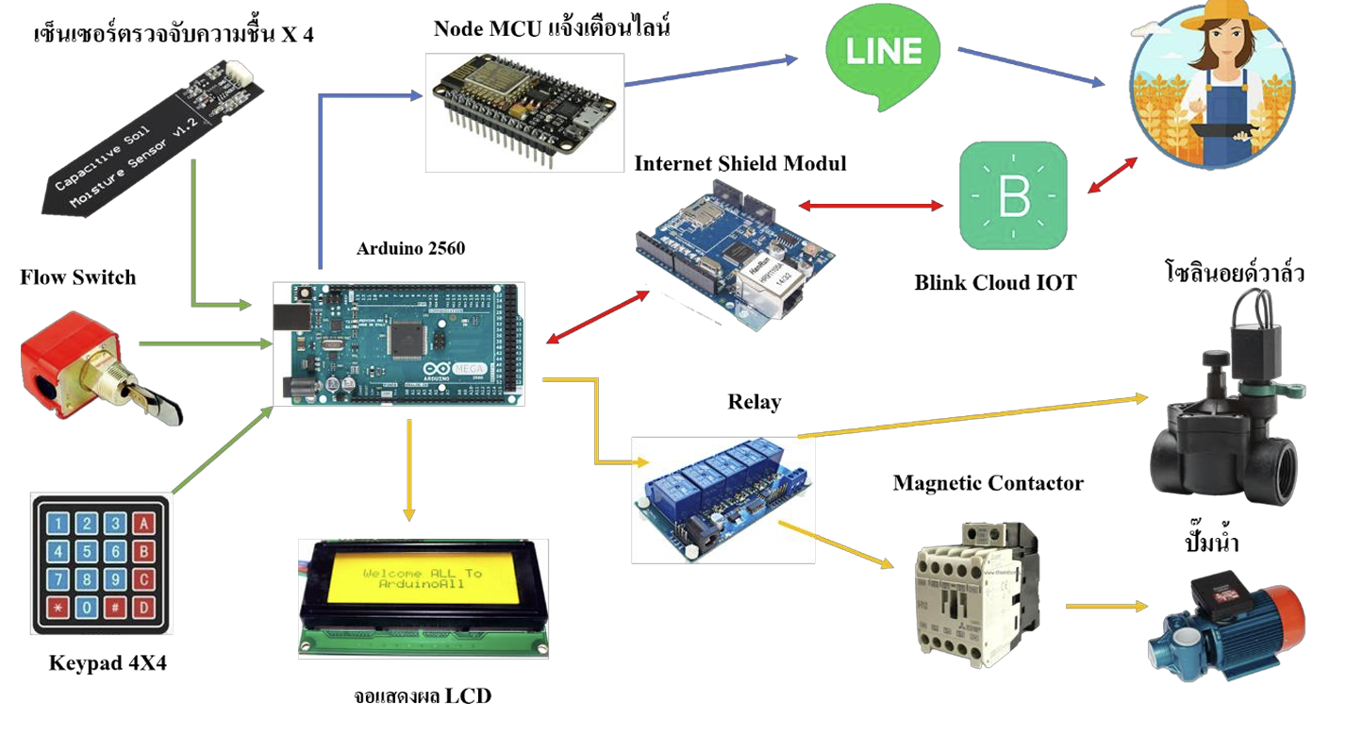

ภาพที่ 12 แสดงโครงสร้างระบบของระบบให้น้ำสวนสละ

1. งานวิจัยเรื่องระบบอัตโนมัติแบบออนไลน์สำหรับควบคุมอุปกรณ์ไฟฟ้าเพื่อการประหยัดพลังงาน

งานวิจัยนี้เป็นการสร้างระบบอัตโนมัติแบบออนไลน์สำหรับควบคุมอุปกรณ์ไฟฟ้าเพื่อการประหยัด ระบบสามารถควบคุมได้ 2 ทาง คือ ควบคุมที่หน้าตู้ระบบรับคำสั่งจากการกดแป้นคีย์แพด และควบคุมออนไลน์จาก Application Blynk การทำงานของระบบสามารถตั้งค่าการทำงานได้ 2 รูปแบบ คือ 1. ระบบสามารถทำงานได้อัตโนมัติเพื่อให้ระบบสามารถทำงานได้เองตามความต้องการของผู้ใช้ 2. ระบบสามารถเปิดหรือปิดอุปกรณ์ด้วยมือตามความต้องการของผู้ใช้ ผู้วิจัยได้ประยุกต์ใช้ไมโครคอลโทรลเลอร์แบบ Arduino รุ่น ATmega2560 ร่วมกับบอร์ด Node MCU ESP8266 เพื่อเชื่อมต่ออินเทอร์เน็ต โดยมี แมคเนติกสวิตช์ในการควบคุมการเปิดหรือปิดของระบบ

ผลการทดลองพบว่าระบบอัตโนมัติแบบออนไลน์สำหรับควบคุมอุปกรณ์ไฟฟ้าเพื่อการประหยัดพลังงาน สามารถช่วยประหยัดพลังงานไฟฟ้าและช่วยในการตรวจสอบการใช้งานของอุปกรณ์ไฟฟ้า รวมถึงการควบคุมระบบการเปิดหรือปิดเครื่องใช้ไฟฟ้าได้ง่ายขึ้น งานวิจัยนี้มีรูปแบบโครงสร้างของระบบแสดงได้ดังภาพที่ 13

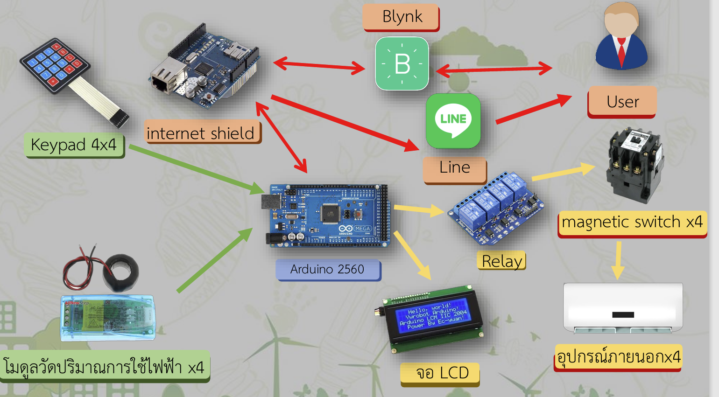

ภาพที่ 13 โครงสร้างระบบควบคุมอุปกรณ์ไฟฟ้า

# บทที่ 3 วิธีดำเนินการทดลอง

ในการทำโครงงานวิทยาศาสตร์ เรื่อง ระบบแจ้งเตือนและตัดการทำงานของปั๊มน้ำโดยใช้เทคโนโลยีอินเทอร์เน็ตในทุกสิ่งนั้น เพื่อให้ระบบสามารถทำงานได้ตรงตามวัตถุประสงค์ที่วางไว้ทางทีมงานผู้จัดทำโครงงานจึงได้รวบรวมวิธีดำเนินการทดลองในส่วนต่าง ๆ โดยมีรายละเอียดดังนี้

## วัสดุอุปกรณ์สำหรับสร้างระบบ

* + 1. ปั๊มน้ำหอยโข่งขนาด 1 แรง จำนวน 1 เครื่อง
    2. ถังน้ำพลาสติกขนาด 100 ลิตร เพื่อทำระบบน้ำหมุนเวียน จำนวน 1 ถัง
    3. บอร์ดประมวลผล ESP-8266 จำนวน 1 บอร์ด
    4. ซอกเกตเสียบบอร์ด ESP-8266 จำนวน 1 บอร์ด
    5. Flow Switch วัดการไหลของน้ำในท่อส่งน้ำ จำนวน 1 ตัว
    6. โมดูลวัดการใช้พลังงานไฟฟ้ากระแสสลับ จำนวน 1 ตัว
    7. หน้าจอแสดงผลแบบ LCD ขนาด 20 x 4 จำนวน 1 ตัว
    8. ไฮลิงค์สำหรับแปลงไฟ 220 Vac เป็น 5 Vdc จำนวน 2 ตัว
    9. โมดูลรีเลย์ 2 ช่อง จำนวน 1 ตัว
    10. เทอร์มินอล 8 ช่องสัญญาณ จำนวน 1 ตัว
    11. ไพลอตแลมป์ไฟแสดงสถานะ จำนวน 2 ตัว
    12. สวิตช์ 2 จังหวะ จำนวน 1 ตัว
    13. กล่องพลาสติก จำนวน 1 กล่อง
    14. Router โมเดมแบบใส่ Sim เครือข่ายโทรศัพท์มือถือ จำนวน 1 เครื่อง
    15. Sim โทรศัพท์มือถือพร้อมสัญญาณอินเทอร์เน็ต จำนวน 1 ซิม
    16. อื่น ๆ เช่น ท่อ PVC สายไฟ สายสัญญาณ เข็มขัดรัดสายไฟ

## เครื่องมือสำหรับจัดทำโครงงาน

1. เครื่องคอมพิวเตอร์สำหรับเขียนโปรแกรมและจัดทำเอกสาร จำนวน 1 เครื่อง
2. อุปกรณ์สมาร์ทโฟนที่ใช้ระบบปฏิบัติการ Android จำนวน 1 อุปกรณ์
3. โปรแกรมภาษา C สำหรับบอร์ด Arduino
4. แอปพลิเคชัน Blynk Legacy
5. แอปพลิเคชันไลน์

## โครงสร้างระบบทางด้านฮาร์ดแวร์

โครงสร้างระบบทางด้านฮาร์ดแวร์แสดงได้ดังภาพที่ 14

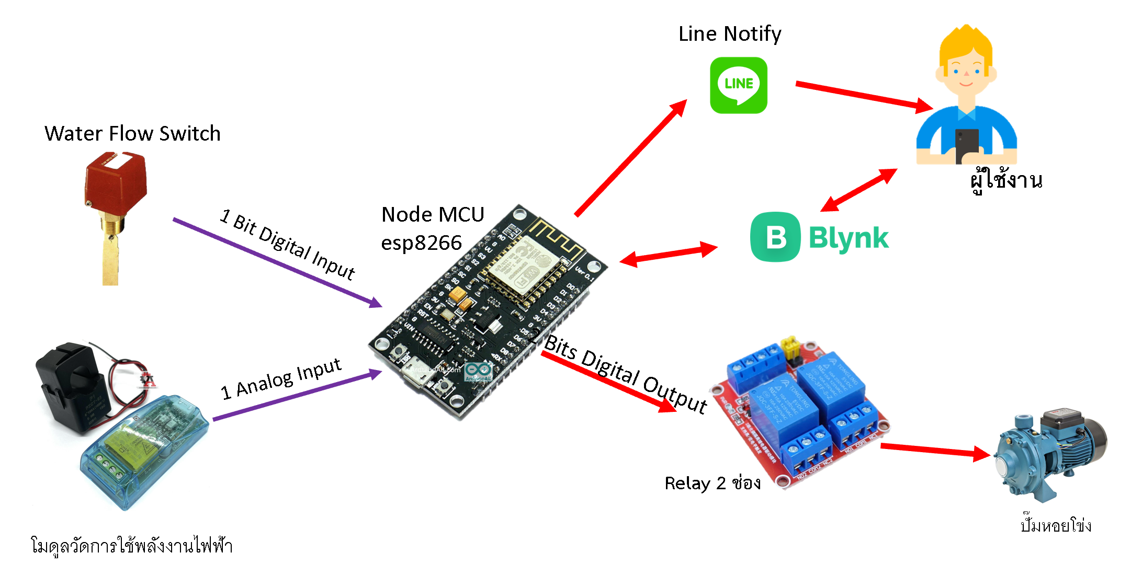

ภาพที่ 14 โครงสร้างระบบทางด้านฮาร์ดแวร์

## ผังงานขั้นตอนการทำงานของระบบ

ผังงานขั้นตอนการทำงานของระบบแสดงได้ดังภาพที่ 15 - 16

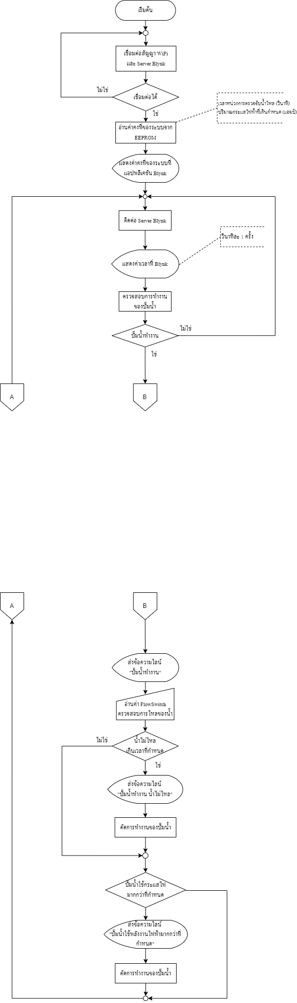

ภาพที่ 15 ผังงานขั้นตอนการทำงานของระบบ



ภาพที่ 16 ผังงานขั้นตอนการทำงานของระบบ(ต่อ)

## การดำเนินงานและการทดลอง

* + 1. ศึกษาและทดลองการใช้งานปั๊มน้ำ
    2. ติดตั้งโปรแกรมภาษา C สำหรับบอร์ด Arduino
    3. ทดลองเขียนโปรแกรมเพื่อควบคุมบอร์ด ESP8266
    4. ศึกษาและทดลองการทำงานของ Flow Switch
    5. เขียนโปรแกรมให้บอร์ด ESP8266 ตรวจกับการทำงานของ Flow Switch
    6. ศึกษาและทดลองโมดูลวัดพลังงานไฟฟ้า
    7. เขียนโปรแกรมให้บอร์ด ESP8266 ตรวจกับการใช้พลังงานไฟฟ้า
    8. เขียนโปรแกรมเชื่อมต่อบอร์ด ESP8266 เข้ากับ แอปพลิเคชัน Blynk
    9. เขียนโปรแกรมเชื่อมต่อบอร์ด ESP8266 เข้ากับ แอปพลิเคชันไลน์
    10. เขียนโปรแกรมในส่วนของเงือนไขการแจ้งเตือนและตัดการทำงานของปั๊ม
    11. ทดสอบระบบในส่วนของโปรแกรมในภาพรวมทั้งหมด
    12. ประกอบอุปกรณ์ใส่ในตู้พลาสติก
    13. ประกอบไพลอตแลมพ์และสวิตช์ที่หน้าตู้พลาสติก
    14. ทดสอบระบบหลังประกอบอุปกรณ์ต่าง ๆ เข้าในตู้พลาสติก

## การติดตั้งระบบ

1. ติดตั้ง Flow Switch เข้ากับท่อส่งของปั๊มน้ำ
2. ติดตั้งตู้พลาสติดไว้บริเวณตู้ควบคุมสั่งงานปั๊มน้ำ
3. เชื่อมต่อสายไฟเพื่อเลี้ยงระบบแจ้งเตือน
4. เชื่อมสายสัญญาณ Flow Switch เข้ากับเทอร์มินอลภายในตู้ระบบแจ้งเตือน
5. เชื่อมต่อสายไฟเพื่อเป็นสัญญาณสั่งตัดการทำงานของปั๊มน้ำ
6. ตั้งค่าการรับสัญญาณ WiFi ให้กับระบบแจ้งเตือน

# บทที่ 4 ผลการดำเนินงาน

บทนี้จะเป็นการกล่าวถึงการพัฒนาระบบงานและการทดสอบการใช้งานเพื่อทำให้ระบบสามารถทำงานได้ตามขอบเขตที่ได้กำหนดไว้

## การออกแบบฮาร์ดแวร์

จากการวิเคราะห์ระบบตามขอบเขตที่ผู้จัดทำกำหนดไว้ ผู้จัดทำได้ออกแบบระบบด้านฮาร์ดแวร์ โดยใช้บอร์ด ESP8266 เป็นตัวประมวลผลกลางโดยมีอินพุตที่นำมาเชื่อมต่อ ได้แก่ Flow Switch และ PZEM-004T โดย Flow Switch จะตรวจสอบว่าน้ำหยุดไหลหรือไม่ และ PZEM-004T จะวัดว่าปั๊มน้ำใช้ไฟเท่าไหร่ จะส่งข้อมูลไปยังบอร์ด ESP8266 เพื่อประมวลผลว่าใช้งานเกินกว่าที่กำหนดหรือไม่ และ Keypad 4x4 สำหรับการกำหนดค่าต่าง ๆ จากผู้ใช้งานระบบและมีจอ LCD เป็นเอาต์พุต แสดงผลดังภาพที่ 17

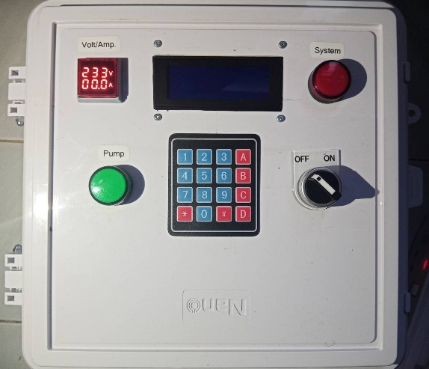

ภาพที่ 17 ด้านหน้าของอุปกรณ์

จากภาพที่ 17 ผู้จัดทำได้ออกแบบและเชื่อมอุปกรณ์ต่างๆทางฮาร์ดแวร์ โดยบอร์ด ESP8266 จะสามารถรับค่าจาก PZEM-004T Flow Switch และจาก Keypad4x4 เพื่อเป็นการกำหนดเกณฑ์กำหนดการทำงานอุปกรณ์ผู้ใช้สามารถตั้งค่าสถานะการป้องกันความเสียหายของปั๊มน้ำได้ตามความเหมาะสม และจะมีการแจ้งเตือนการเปลี่ยนแปลงสถานะของปั๊มน้ำและระบบทุกครั้งที่เกิดการเปลี่ยนแปลง

## การออกแบบซอฟต์แวร์

1. หน้าจอแสดงข้อมูลผ่าน Blynk legacy

เป็นการแสดงหน้าจอควบคุมระบบแจ้งเตือนและตัดการทำงานของปั๊มน้ำ ผ่าน Blynk legacy ซึ่งหน้านี้จะแสดงสถานะของปั๊มน้ำ สถานะของระบบ เวลา ปริมาณไฟฟ้าที่ใช้งาน ดีเลย์การตัดการทำงานของปั๊ม แสดงดังภาพที่ 18

1. หน้าจอแสดงผลของระบบผ่านหน้าจอ LCD

หน้าจอแสดงผลจะแสดงปริมาณการใช้งานกระแสไฟฟ้าดังภาพที่ 19

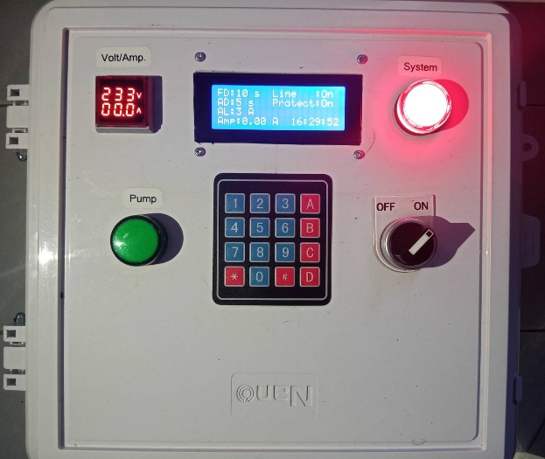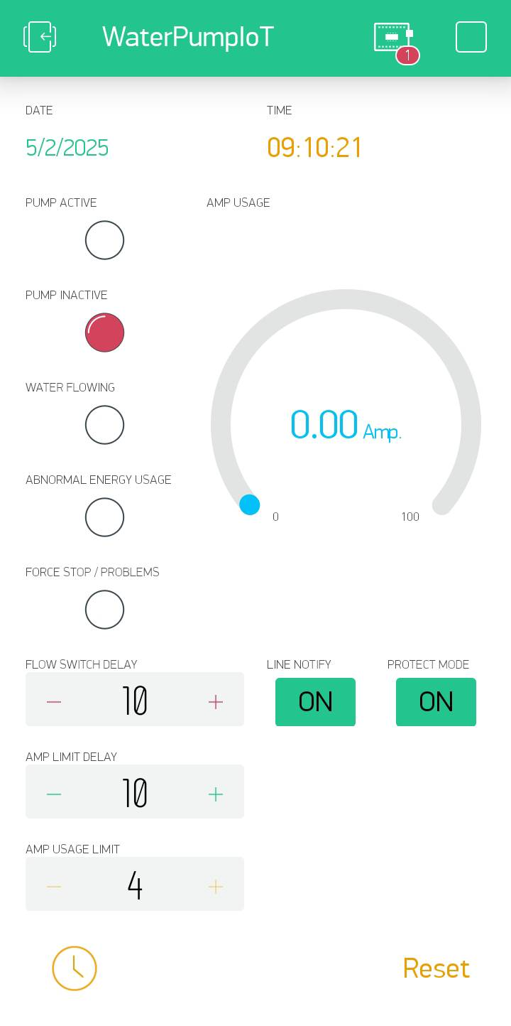จากภาพที่ 18 แสดง Interface ของระบบผ่านทาง Blynk ซึ่งใช้สำหรับตรวจสอบการทำงานของปั๊มน้ำและควบคุมการตั้งค่าของระบบ โดยมีองค์ประกอบสำคัญ ได้แก่

ภาพที่ Interface ผู้ใช้งานใน Application Blynk

ภาพที่ ด้านหน้าของอุปกรณ์

1. **DATE (วันที่ปัจจุบัน)** **:** แสดงวันที่ของระบบตามเวลาจริง ซึ่งใช้สำหรับตรวจสอบเวลาที่เกิดเหตุการณ์ต่าง ๆ ในระบบ
2. **TIME (เวลาปัจจุบัน)** **:** แสดงเวลาปัจจุบันของระบบ โดยซิงค์กับเซิร์ฟเวอร์ของ Blynk เพื่อให้เวลาตรงกับความเป็นจริง
3. **PUMP ACTIVE (ปั๊มน้ำทำงาน)** **:** แสดงด้วย LED สีเขียว ที่จะสว่างขึ้นเมื่อปั๊มน้ำทำงาน โดยใช้ PZEM-004T ในการวัดกระแสไฟฟ้า
4. **PUMP INACTIVE (ปั๊มน้ำหยุดทำงาน)** **:** แสดงด้วย LED สีแดง ที่จะสว่างขึ้นเมื่อปั๊มน้ำไม่ทำงาน โดยใช้ PZEM-004T ในการวัดกระแสไฟฟ้า
5. **WATER FLOWING (น้ำไหลผ่าน)** **:** แสดงด้วย LED สีฟ้า ที่จะสว่างขึ้นเมื่อเซ็นเซอร์ Flow Switch ตรวจจับได้ว่ามีน้ำไหล
6. **ABNORMAL ENERGY USAGE (พลังงานผิดปกติ)** **:** แสดงด้วย LED สีส้ม ที่จะสว่างขึ้นเมื่อ PZEM-004T ตรวจจับว่าปั๊มน้ำใช้กระแสไฟฟ้าเกินค่าที่กำหนด
7. **FORCE STOP / PROBLEMS (หยุดฉุกเฉิน / ปัญหาเกิดขึ้น)** **:** แสดงด้วย LED สีแดง ที่จะสว่างขึ้นเมื่อระบบตรวจพบปัญหาหรือมีการหยุดฉุกเฉิน
8. **AMP USAGE (การใช้กระแสไฟฟ้า)** **:** เป็นเกจมิเตอร์ดิจิทัลแสดงค่ากระแสไฟฟ้าที่ปั๊มน้ำใช้ ณ ขณะนั้น โดยมีหน่วยเป็นแอมป์
9. **FLOW SWITCH DELAY** **:** เป็นช่องป้อนค่าตัวเลขสำหรับกำหนดระยะเวลาหน่วง (วินาที) ก่อนที่ระบบจะสั่งตัดปั๊มน้ำ เมื่อพบว่าน้ำไม่ไหล
10. **AMP LIMIT DELAY** **:** เป็นช่องป้อนค่าตัวเลขสำหรับกำหนดระยะเวลาหน่วง (วินาที) ก่อนที่ระบบจะสั่งตัดปั๊มน้ำ เมื่อพบว่าใช้กระแสไฟฟ้าสูงกว่าที่กำหนด
11. **AMP USAGE LIMIT (จำกัดการใช้กระแสไฟฟ้า)** **:** เป็นช่องป้อนค่าสำหรับกำหนดค่ากระแสไฟฟ้าสูงสุดที่ปั๊มน้ำสามารถใช้ได้ หากปั๊มน้ำใช้ไฟเกินกว่าค่าที่กำหนดและเกินระยะเวลาที่ตั้งไว้ ระบบจะสั่งตัดการทำงานของปั๊มน้ำ
12. **LINE NOTIFY (การแจ้งเตือนผ่าน Line)** **:** เป็นปุ่มเปิด/ปิด (Boolean Input) ใช้สำหรับเปิดหรือปิดการแจ้งเตือนผ่านแอปพลิเคชัน Line
13. **PROTECT MODE (โหมดป้องกันความเสียหาย) :** เป็น ปุ่มเปิด/ปิด (Boolean Input) ใช้สำหรับเปิดหรือปิดโหมดป้องกัน โดย

- หากเปิด (ON) ระบบจะตัดการทำงานของปั๊มน้ำโดยอัตโนมัติเมื่อเกิดปัญหา

- หากปิด (OFF) ระบบจะไม่ตัดปั๊มน้ำ แม้ว่าจะมีปัญหาเกิดขึ้น

1. **สัญลักษณ์นาฬิกา (RTC - Real Time Clock)** **:** ใช้สำหรับซิงค์เวลาปัจจุบันของระบบกับเซิร์ฟเวอร์ Blynk เพื่อให้เวลาที่แสดงตรงกับความเป็นจริง
2. **RESET :** เป็นปุ่มรีเซ็ตระบบใช้สำหรับเปิดใช้งานปั๊มน้ำอีกครั้งหลังจากที่ระบบตัดการทำงานไปแล้ว เนื่องจากพบปัญหาหรือการใช้ไฟฟ้าเกินค่าที่กำหนด

จากภาพที่ 19 แสดง Interface ของระบบผ่านทางจอ LCD ซึ่งใช้สำหรับตรวจสอบและควบคุมการตั้งค่าของระบบ โดยมีองค์ประกอบสำคัญ ได้แก่

1. **FLOW DELAY (FD) :** ระยะเวลาหน่วงก่อนที่ระบบจะสั่งตัดปั๊มน้ำ เมื่อพบว่าน้ำไม่ไหล
2. **AMP DELAY (AD) :** ระยะเวลาหน่วงก่อนที่ระบบจะสั่งตัดปั๊มน้ำ เมื่อพบว่าใช้กระแสไฟฟ้าสูงกว่าที่กำหนด
3. **AMP LIMIT (AL) :** ค่ากระแสไฟฟ้าสูงสุดที่ปั๊มน้ำสามารถใช้ได้ หากปั๊มน้ำใช้ไฟเกินกว่าค่าที่กำหนดและเกินระยะเวลาที่ตั้งไว้ ระบบจะสั่งตัดการทำงานของปั๊มน้ำ
4. **AMP :** แสดงค่ากระแสไฟฟ้าที่ปั๊มน้ำใช้ ณ ขณะนั้น โดยมีหน่วยเป็นแอมป์
5. **Line :** แสดงสถานะการตั้งค่าการแจ้งเตือนผ่านแอปพลิเคชัน Line
6. **Protect :** แสดงสถานะการตั้งค่า Protect Mode

ผู้ใช้งานสามารถควบคุมและใช้งาน Keypad ได้ผ่านการกดปุ่มตามฟังก์ชันที่กำหนด ดังต่อไปนี้

* **1, 4 :** เพิ่ม/ลด FLOW DELAY
* **2, 5 :** เพิ่ม/ลด AMP DELAY
* **3,6 :** เพิ่ม/ลด AMP LIMIT
* **\* :** เปิด/ปิด Line Notify
* **# :** เปิด/ปิด Protect Mode

## ผลการทดลอง

จากการทดลอง พบว่า ระบบสามารถทำงานได้ตามที่กำหนดและมีประสิทธิภาพสูงในการตรวจจับและป้องกันความเสียหายของปั๊มน้ำ โดยผลการทดลองแบ่งออกเป็น 3 ส่วนหลัก ได้แก่ การทดสอบการแจ้งเตือน, การทดสอบการตัดการทำงานของปั๊มน้ำ, และการทดสอบการตั้งค่าผ่าน Interface ดังนี้

### การทดสอบระบบแจ้งเตือน

**วัตถุประสงค์**: ทดสอบความแม่นยำในการแจ้งเตือนเมื่อเกิดสภาวะผิดปกติ เช่น น้ำไม่ไหล (Dry Run), การใช้พลังงานผิดปกติ และปัญหาอื่น ๆ

**ผลการทดลอง**

* เมื่อตรวจพบว่าน้ำไม่ไหลเป็นระยะเวลานานกว่าที่กำหนด ไฟสถานะ "Water Flowing" ดับลง และระบบแจ้งเตือนไปยัง LINE Notify ได้อย่างถูกต้อง
* หากปั๊มน้ำใช้พลังงานเกินค่าที่กำหนด และเกินเวลาที่ตั้งไว้ ไฟสถานะ "Abnormal Energy Usage" สว่างขึ้น และส่งการแจ้งเตือนให้ผู้ใช้งาน
* ในกรณีที่มีการหยุดฉุกเฉินหรือเกิดปัญหา ระบบสามารถแจ้งเตือนผ่าน LINE Notify ได้โดยทันที

### การทดสอบการตัดการทำงานของปั๊มน้ำ

**วัตถุประสงค์:** ตรวจสอบว่าเมื่อเกิดเหตุการณ์ผิดปกติ ระบบสามารถตัดการทำงานของปั๊มน้ำโดยอัตโนมัติได้หรือไม่

**ผลการทดลอง**

* เมื่อน้ำไม่ไหลนานเกินกว่าที่กำหนด ระบบตัดการทำงานของปั๊มน้ำโดยอัตโนมัติ และไฟ Pump Inactive สว่างขึ้น
* เมื่อตรวจพบการใช้กระแสไฟฟ้าเกินกำหนด ระบบทำการตัดการทำงานของปั๊มน้ำ และแจ้งเตือนผ่านแอปพลิเคชัน
* หากเปิด Protect Mode ระบบจะทำงานตามเงื่อนไขป้องกันทันที แต่หากปิด Protect Mode ปั๊มน้ำยังคงทำงาน แม้ว่าจะมีปัญหาเกิดขึ้น
* กดปุ่ม Reset แล้วปั๊มน้ำกลับมาทำงานดังเดิม

### การทดสอบการตั้งค่าและควบคุมผ่าน Interface

**วัตถุประสงค์:** ตรวจสอบความสามารถในการตั้งค่าและควบคุมระบบผ่าน Interface

**ผลการทดลอง**

* การตั้งค่าหน่วงเวลา เช่น Flow Switch Delay และ Amp Limit Delay สามารถเปลี่ยนแปลงได้แบบเรียลไทม์ และมีผลต่อการทำงานของระบบ
* ค่าจำกัดกระแสไฟฟ้า (Amp Usage Limit) สามารถตั้งค่าได้ตามต้องการ และมีผลต่อการป้องกันปั๊มน้ำ
* LINE Notify และ Protect Mode สามารถเปิด-ปิดได้ และแสดงผลที่ Interface ทันที
* ข้อมูลแสดงผลแบบเรียลไทม์ ทำให้ผู้ใช้สามารถตรวจสอบสถานะปั๊มน้ำได้อย่างชัดเจน

# บทที่ 5 สรุปการดำเนินงาน

บทนี้จะเป็นการกล่าวถึงสรุปผลจากการทำวิจัย การทดลอง ข้อเสนอแนะรวมถึงแนวทาง ในการพัฒนาระบบให้มีประสิทธิภาพมากขึ้น จากปัญหาและประสบการณ์ของผู้วิจัยที่ได้ดำเนินงานวิจัยนี้ โดยรายละเอียดมีดังต่อไปนี้

## สรุปผล

จากการศึกษาและทดลอง ระบบแจ้งเตือนและตัดการทำงานของปั๊มน้ำ สามารถทำงานได้ตามวัตถุประสงค์ที่กำหนดไว้ ระบบสามารถตรวจจับสภาวะผิดปกติของปั๊มน้ำ เช่น การทำงานในสภาวะ Dry Run และการใช้พลังงานไฟฟ้าเกินกำหนด ได้อย่างมีประสิทธิภาพ พร้อมทั้งแจ้งเตือนผู้ใช้งานผ่านแอปพลิเคชัน LINE Notify และสามารถตัดการทำงานของปั๊มโดยอัตโนมัติเมื่อเกิดความผิดปกติ

การออกแบบ Interface ช่วยให้ผู้ใช้สามารถ ตรวจสอบสถานะของปั๊มน้ำ, ปรับตั้งค่าหน่วงเวลา และกำหนดค่าการใช้พลังงานไฟฟ้า ได้อย่างสะดวก โดยระบบสามารถทำงานร่วมกับ Flow Switch และ PZEM-004T ได้อย่างราบรื่น นอกจากนี้ ผลการทดลองยังแสดงให้เห็นว่า ระบบสามารถลดความเสี่ยงในการเกิดความเสียหายของปั๊มน้ำ ลดต้นทุนในการซ่อมบำรุง และช่วยให้การจัดการน้ำมีประสิทธิภาพมากขึ้น

## อุปสรรคและปัญหา

แม้ว่าระบบจะสามารถทำงานได้ตามที่ออกแบบไว้ แต่ในระหว่างการพัฒนาพบอุปสรรคและปัญหาหลายประการ ได้แก่

* การแจ้งเตือนผ่าน LINE Notify และการควบคุมผ่าน Interface อาจล่าช้า หรือทำงานผิดพลาดหากสัญญาณอินเทอร์เน็ตไม่เสถียร
* ในบางกรณี Flow Switch อาจไม่สามารถตรวจจับการไหลของน้ำได้อย่างแม่นยำ โดยเฉพาะในระบบที่มีแรงดันน้ำต่ำ
* การตั้งค่าขีดจำกัดกระแสไฟฟ้าต้องมีการทดลองหลายครั้งเพื่อหาค่าที่เหมาะสมสำหรับปั๊มแต่ละประเภท

## แนวทางการแก้ไขปัญหา

เพื่อแก้ไขปัญหาที่พบระหว่างการดำเนินงาน ทีมผู้พัฒนาได้ดำเนินการปรับปรุงระบบในแนวทางดังต่อไปนี้

* เพิ่มฟังก์ชันการแจ้งเตือนกรณีอินเทอร์เน็ตขัดข้อง ให้สามารถแจ้งเตือน บันทึกข้อมูลแบบออฟไลน์ และแจ้งเตือนเมื่ออินเทอร์เน็ตกลับมาใช้งานได้
* เปลี่ยนจาก Flow Switch แบบกลไก เป็น เซ็นเซอร์วัดอัตราการไหลของน้ำแบบอัลตราโซนิกหรือเซ็นเซอร์ Hall Effect Flow Meter ซึ่งสามารถตรวจจับการไหลของน้ำได้แม่นยำกว่า แม้ในระบบที่มีแรงดันต่ำ
* กำหนดค่ามาตรฐานสำหรับ Amp Usage Limit – ทำการทดสอบกับปั๊มหลายประเภทเพื่อกำหนดค่ามาตรฐานสำหรับกระแสไฟฟ้าที่เหมาะสม

## ข้อเสนอแนะ

* พัฒนาแอปพลิเคชันเฉพาะสำหรับระบบ เพื่อเพิ่มความสามารถในการควบคุมและลดข้อจำกัดของแพลตฟอร์ม Blynk
* บันทึกข้อมูลการทำงานของปั๊มน้ำลงใน ฐานข้อมูลคลาวด์ เพื่อให้สามารถเรียกดูย้อนหลังและวิเคราะห์แนวโน้มการทำงานของปั๊ม
* ปรับปรุงระบบให้สามารถตรวจสอบและควบคุมปั๊มน้ำหลายตัวพร้อมกัน เพื่อให้เหมาะกับการใช้งานในภาคอุตสาหกรรมหรือเกษตรกรรมขนาดใหญ่

**บรรณานุกรม**

# บรรณานุกรม

นายอิทธิชัย รอดขวัญ, นายพงศ์ฆนา มหาสวัสดิ์ และ นายวัชรินทร์ ไกรนรา. (2562). ระบบอัตโนมัติแบบออนไลน์สำหรับการควบคุมการให้น้ำสวนสละกรณีศึกษาสวนสละชุมชนบ้านในยาง ตำบลร่มเมือง อำเภอเมือง จังหวัดพัทลุง. สาขาวิชาเทคโนโลยีสารสนเทศ คณะวิทยาศาสตร์และเทคโนโลยี : มหาวิทยาลัยเทคโนโลยีราชมงคลศรีวิชัย วิทยาเขตนครศรีธรรมราช ไสใหญ่. (สืบค้นเมื่อ 30 พฤษภาคม 2567).

นางสาวสิริวรรณ จรอนันต์, นางสาวธิดารัตน์ คงสวัสดิ์, นายนนทวัฒน์ จันทร์เสน. (2564). ระบบอัตโนมัติแบบออนไลน์สำหรับควบคุมการเลี้ยงนกหงส์หยกกรณีศึกษาฟาร์มบ้านนกหงส์หยกปากพนัง อำเภอปากพนังจังหวัดนครศรีธรรมราช. สาขาวิชาเทคโนโลยีสารสนเทศ คณะวิทยาศาสตร์และเทคโนโลยี : มหาวิทยาลัยเทคโนโลยีราชมงคลศรีวิชัย วิทยาเขตนครศรีธรรมราช ไสใหญ่. (สืบค้นเมื่อ 30 พฤษภาคม 2567).

Node MCU ESP8266 แหล่งที่มา: [http://www.ayarafun.com/2015/08/introduction-arduino-ESP8266-nodemcu/](http://www.ayarafun.com/2015/08/introduction-arduino-esp8266-nodemcu/) (สืบค้นเมื่อ 30 พฤษภาคม 2567).

Arduino IDE แหล่งที่มา: <https://www.ai-corporation.net/2021/11/18/what-is-arduino-ide/>

(สืบค้นเมื่อ 30 พฤษภาคม 2567).

Application Line แหล่งที่มา: <https://guru.sanook.com/8790/> (สืบค้นเมื่อ 30 พฤษภาคม 2567).

Application Blynk แหล่งที่มา: <https://blynk.io/> (สืบค้นเมื่อ 30 พฤษภาคม 2567).

จอแสดงผล LED 20*4 แหล่งที่มา : <https://www.ab.in.th/article/57/> (สืบค้นเมื่อ 30 พฤษภาคม 2567).

Code การใช้งาน Node MCU ESP8266 แหล่งที่มา: <https://www.analogread.com/article/90/>

(สืบค้นเมื่อ 30 พฤษภาคม 2567).